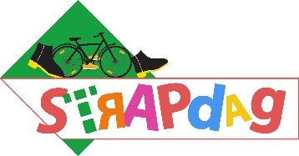

13 september 2021
Beste ouder(s)
Op vrijdag 17 september 2021 is het STRAPdag. « STRAP » staat voor ‘’stappen en trappen.”
We nodigen u uit om die dag de auto thuis te laten en uw kinderen met de fiets of te voet naar school te brengen. Het is tenslotte de week van de Mobiliteit. Bovendien leren uw kinderen zich veilig in het verkeer te bewegen.
We sluiten de Groenstaat en de St.-Jacobstraat af tijdens de lesuren zodat onze leerlingen op de straat hun fietsvaardigheid kunnen oefenen. De kinderen van de lagere school en van de kleuterschool zullen hiervoor op een afzonderlijk parcours kunnen fietsen.

Voor de kleuters
Indien mogelijk zouden we willen vragen aan de kleuters van de 3de kleuterklas om hun eigen fiets meebrengen. We willen vragen om ander rollend materiaal thuis te laten.
Alle andere kleuterklassen mogen hun fiets meebrengen als ze met de fiets naar school komen. Op school is er voldoende rollend materiaal om er een fijn parcours mee te kunnen doen.
Fietsers mogen die dag via de ingang van de lagere school binnenkomen.
’s Avonds worden de kleuters opgehaald via de kleuterschool en zullen de fiets aan de hand hebben.

Voor de leerlingen van de lagere school
Laat uw kind(eren) hun fiets meebrengen naar school.
Indien er te weinig plaats is in de fietsenstalling, voorzien we uitzonderlijk plaats op de kleine speelplaats achter de toiletten.
Wij kijken uit naar een succesvolle verkeersdag.
Vriendelijke groeten,
het team van de basisschool

